**СОДЕРЖАНИЕ:**

1. Сегментирование рынка. Процесс сегментации.

Основные критерии сегментации потребительских рынков………………………………………………………………стр.3-11

2. Основные функции маркетинга………………………………… стр.12-15

3. Тест………………………………….…………………………………стр.16

4. Список используемой литературы…….…………………………….стр.12

1. **Сегментирование рынка. Процесс сегментации.**

**Основные критерии сегментации потребительских рынков.**

**Сегментация рынка** означает разделение общества на раз­личные категории и определение конкретных групп потребите­лей, имеющих сходные предпочтения и одинаково реагирую­щих на предложенный продукт или на виды маркетинговой деятельности (рекламу, методы сбыта и т.д.). Сегментация име­ет огромное значение для более точного определения целевого рынка, его емкости, преимуществ и недостатков самого пред­приятия в борьбе за освоение данного рынка с основными конкурентами.

Потребители в рамках рыночного сегмента характеризуются сходными требованиями к предлагаемой ценности, что выражается в предпочтении определенных свойств товара или торговой марки. Рыночный сегмент может использоваться компанией в качестве целевого сегмента. Сегментирование позволяет компании лучше согласовать свойства своих товаров и собственные компетенции с требованиями покупателей к потребительской ценности. Повысить степень удовлетворенности потребителей можно лишь за счет потребительской ценности, совпадающей с ожидаемой потребителями целевого сегмента потребительской ценностью.

Выделение базового рынка обычно выполняется в два этапа, которые соответствуют двум уровням разделения рынка. На первом этапе, который называют ***макросегментированием,***проводят идентификацию рынка товара. На втором этапе, который называют ***микросегментированием,***внутри каждого идентифицированного рынка выделяют сегменты потребителей.[1]

Главная цель сегментирования - обеспечить адресность разрабатываемого, выпускаемого и реализуемого товара. В результате сегментирования реализуется основной принцип маркетинга - ориентация на потребителя.

Первым шагом при сегментировании является выбор признаков - показателей способа выделения данного сегмента на рынке. Признаки сегментирования рынков потребительских товаров, продукции производственно-технического назначения и услуг могут существенно различаться.

Различают сегментирование спроса и предложения. Сегментирование спроса - это концепция, описывающая разнообразие спроса, а сегментирование предложения - это концепция, описывающая разнообразие предложения. Сегментирование спроса основано на разнообразии потребностей потенциальных покупателей, которые представляют рынок, а сегментирование предложения - на разнообразии товаров, если эти товары (сегменты), с точки зрения покупателей, представляют различное решение их проблем.

Процесс сегментирования рынка состоит из шести этапов:

- формирование критериев и признаков сегментирования рынка;

- выбор метода сегментирования;

- интерпретация, или описание профилей полученных сегментов;

- выбор целевых сегментов;

- позиционирование товара;

- разработка комплекса маркетинга.

**1. Формирование критериев и признаков сегментирования рынка.**

Сегментирование любого рынка может быть осуществлено самыми

различными путями, по множеству признаков, с учетом разнообразных

факторов. Например, сегментирование рынка по группам потребителей

может быть осуществлено по следующим признакам:

1. Географические: регион, административное деление, численность

населения, плотность населения, климат.

2. Демографические: пол, возраст, размер семьи, семейное положение,

уровень доходов, виды профессий, уровень образования, религия, раса,

национальность.

3. Психографические: социальный слой, стиль жизни, личные качества.

4. Поведенческие: степень случайности покупки, поиск выгод, статус

постоянного клиента, степень нуждаемости в продукте, степень

лояльности, степень готовности купить, эмоциональное отношение.

Каждый из этих четырех признаков используется при анализе рынка не

сам по себе, а в какой-либо комбинации с другими, чтобы как можно более

точно определить, удовлетворению какой потребности служит то или иное

изделие. По совпадению у определенных групп потребителей нескольких

значений переменных можно сделать вывод о наличии определенного

сегмента рынка.

Сегментирование рынка по параметрам продукции осуществляется на

базе анализа, какие параметры того или иного продукта особо

привлекательны для потребителей и насколько ваши конкуренты уже

позаботились об этом. Такое сегментирование имеет большое значение при

выпуске и сбыте новых товаров.

Чтобы планирование сегментирования было успешным, группы

потребителей должны отвечать пяти критериям:

1. Необходимы различия между потребителями, в противном случае

требуемой стратегией будет массовый маркетинг.

2. В каждом сегменте должно иметься достаточно признаков сходства

потребителей, чтобы можно было разработать соответствующий план

маркетинга для всего сегмента.

3. У предприятия должна иметься возможность измерить характеристики

и требования потребителей, для того чтобы образовать группы. Порою

это затруднительно для факторов, связанных со стилем жизни.

4. Сегменты должны быть достаточно большими для обеспечения продаж

и покрытия расходов.

Потребители в сегментах должны быть достаточно легко достижимы

**2. Выбор метода сегментирования.**

Какого-то единого метода сегментирования рынка не существует. В

каждом конкретном случае в зависимости от целей маркетинга и конкретной

сиуации маркетологи фирмы выбирают разные признаки и схемы

сегментирования.

Сегментирование можно провести всего по двум признакам: по возрасту

потребителей и по уровню их доходов (рис. 1.1).

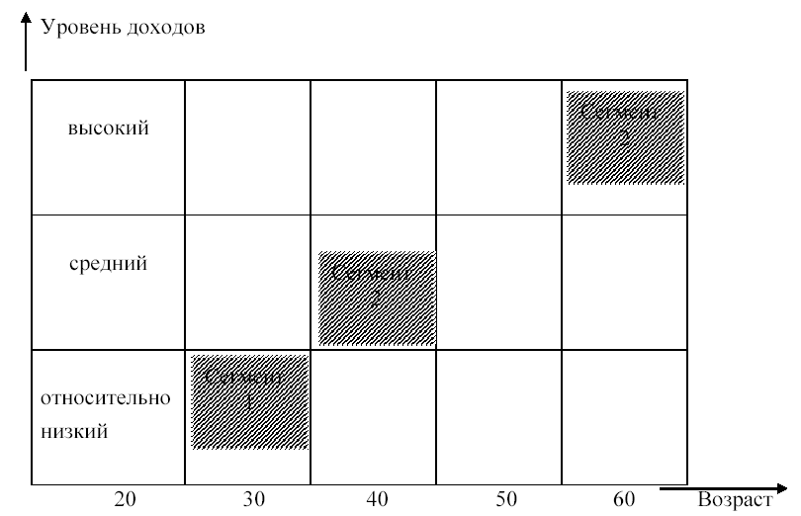

**Рис. 1.1 Сегментирование рынка по двум признакам**

**3. Интерпретация, или описание профилей полученных сегментов.**

Каждый сегмент описывается с точки зрения половозрастного состава,

доходов, предпочтений и т.д. С одной стороны эти группы характеризуются

определенными потребительскими запросами и предпочтениями, а с другой –

они достаточно однородны и по социально-экономическим и по

демографическим признакам.

**4. Выбор целевых сегментов.**

После разделения рынка на сегменты необходимо оценить их

привлекательность и решить, на сколько сегментов должно ориентироваться

предприятие. Целевым сегментом рынка называют один или несколько

сегментов, отобранных для маркетинговой деятельности предприятия.

Критерии оценки привлекательности сегмента представлены в табл.1.1.

ТАБЛИЦА 1.1

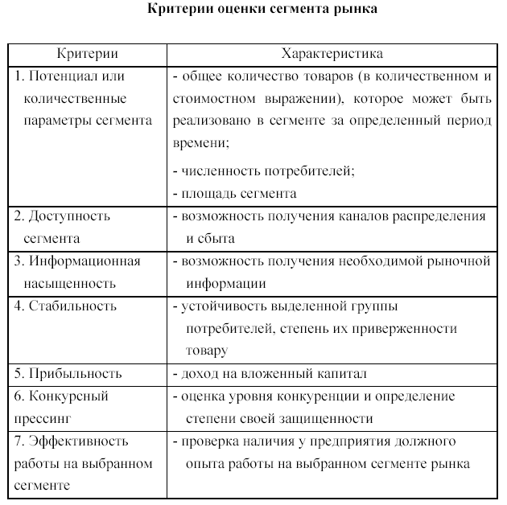

При осуществлении сегментирования рынка на практике необходимо

помнить, что излишнее увлечение числом признаков сегментирования в

большинстве случаев является нецелесообразным:

- во-первых, потому, что чрезмерное углубление сегментирования может

резко уменьшить емкость внутри самого сегмента и, соответственно,

сократить доходы фирмы;

- во-вторых, множественность признаков сегментирования затрудняет

информационное обеспечение процесса, удлиняет его сроки, увеличивает

трудоемкость и стоимость.

Каких-либо правил определения глубины сегментирования не

существует. В каждом конкретном случае ее определяют логическим путем

исходя из требований коммерческой разумности и достаточности.[2]

**5. Позиционирование товара.**

Позиционирование товара на выбранном сегменте заключается в

разработке такой методики продвижения товара на рынок, чтобы

потребитель выделял и предпочитал его перед товарами конкурентов, т.е.

другими словами, позиционирование – определение места предложения

товара на рынке. Разрабатывая методику позиционирования, предприятие

работает над имиджем товара, который хочет предложить потребителю.

Разные предприятия используют различные основания при выборе методики

позиционирования. Наиболее часто выбирается надежное и отличительное от

конкурентов качество товара; выгоды или решение проблемы, которые

можно приобрести вместе с товаром; используется обещание здоровья,

радости, добра и т.д. На эти качества товара затем активно обращается

внимание потребителей посредством разных инструментов маркетинговых

коммуникаций.

Основные факторы, которые предприятие может использовать для

позиционирования товара:

- надежное или отличительное от конкурентов качество товара;

- лучшее качество товара, подчеркивающее, что это могут позволить

ценящие себя люди;

- выгоды или решение проблемы;

- жизнеутверждение, радость, обещание добра, которое придет вместе с

товаром;

- позиционирование по отношению к конкурирующей марке, когда

рекламодатели стараются подчеркнуть, что в товаре есть

отличительные параметры, которых нет у товаров конкурентов.

Все действия предприятия, направленные на завоевание целевого

сегмента (цена товара, выбор каналов распределения, рекламные средства,

слоган, оформление, упаковка и др.), должны соответствовать выбранной

методике позиционирования. Все вместе они способствуют успешному

продвижению товара на рынок.

**6. Разработка комплекса маркетинга.**

Последним этапом процесса сегментирования рынка является разработка

комплекса маркетинга, то есть после принятия решения о стратегии

позиционирования товара предприятие приступает к детальной проработке

составных частей маркетинга-микс. Рассматривать составные комплекса

маркетинга необходимо во взаимосвязи друг с другом, применительно к

выбранному целевому сегменту.

**2. Основные функции маркетинга**

Маркетинг - это комплексная система организации производства и сбыта, ориентированная на возможно более полное удовлетворение быстро меняющихся и все более разнообразных потребностей конкретных групп покупателей посредством рынка и получение на этой основе устойчивой прибыли и конкурентных преимуществ.

В основе термина "маркетинг" лежит слово татке, что означает "рынок". Поэтому часто под маркетингом понимают философию управления, хозяйствования в условиях рынка, провозглашающую ориентацию производства на удовлетворение потребностей конкретных потребителей.

Как методология рыночной деятельности маркетинг находит широкое применение в различных видах предпринимательства. Маркетинговая деятельность охватывает:

1. области рынка: товарная, денежно-финансовая, трудовая;

2. виды товаров: материальные блага и услуги (виды деятельности);

3. типы потребителей: конечные потребители, предприятия-потребители;

4. отрасли предпринимательства: промышленность, сельское хозяйство, торговля, строительство, транспорт, банки, страхование, бытовые услуги, спорт, культура, образование и др.;

5. сферы рынка: внутренняя, внешняя.

Наряду с предпринимательством принципы и методы маркетинга широко используются и в некоммерческой деятельности (маркетинг идей, маркетинг мест, маркетинг лиц, маркетинг организация и т.д.).

Являясь генеральной хозяйственной функцией многих фирм-товаропроизводителей, маркетинг, в свою очередь, выполняет ряд функций, раскрывающих его созидательный потенциал. Основываясь на принципиальной методологии маркетинга как рыночной концепции управления и сбыта, профессор И.И. Кретов нашел универсальный подход к классификации маркетинговых функций, состоящий в выделении четырех блоков комплексных функции, каждый из которых имеет ряд подфункций. Структурно полученная логическая система выглядит следующим образом:

1. аналитическая функция маркетинга - это изучение и оценка внешней (в первую очередь рыночной) и внутренней среды фирмы:

• изучение рынка как такового;

• изучение потребителей;

• изучение фирменной структуры рынка;

• изучение товарной структуры рынка;

• анализ внутренней среды предприятия.

• организация производства новых товаров (товаров рыночной новизны);

• организация материально-технического снабжения;

• управление качеством и конкурентоспособность готовой продукции.

2. продуктово-производственная функция - это создание новых товаров, которые бы наиболее соответствовали требованиям потребителей. Маркетинг воздействует на производство, пытаясь сделать его достаточно гибким, способным производить конкурентоспособные товары, соответствующие технико-экономическим параметрам, и с относительно низкими издержками:

• организация производства новых товаров (товаров рыночной новизны);

• организация материально-технического снабжения;

• управление качеством и конкурентоспособность готовой продукции.[3]

3. сбытовая функция - эта функция маркетинга включает в себя все то, что происходит с товарами в промежутке времени после его производства и до начала потребления. Система товародвижения обеспечивает предприятию (и потребителю) создание таких условий, чтобы товар был там, где он нужен, в то время, когда он нужен, в тех количествах, в которых он востребован, и того качества (сохранность во время транспортировки), на которое рассчитывает потребитель:

• организация системы товародвижения;

• проведение целенаправленной товарной политики;

• организация сервиса;

• проведение целенаправленной ценовой политики.

4. функция управления и контроля - установление максимально возможной планомерности и пропорциональности в деятельности предприятия, особенно в рамках его долгосрочных стратегических целей. При этом главная управленческая задача руководства предприятия состоит в том, чтобы уменьшить степень неопределенности и риска в хозяйственной деятельности и обеспечить концентрацию ресурса на выбранных приоритетных направлениях:

• организация стратегического и оперативного планирования на предприятии;

• информационное обеспечение управления маркетингом.

Основными задачами и функциями маркетинга являются:

• исследование и анализ рынка по направлениям производственного, сбытового, торгового, рекламного, ценового и других видов деятельности предприятия;

• разработка стратегии маркетинга и ориентация всех подразделений предприятия на удовлетворение требований потребителей и достижение намеченных целей на рынке с максимальной прибылью;

• исследование потребительских свойств производимой продукции, изучение требований, предъявляемых к ней покупателями;

• изучение связей между техническими и потребительскими параметрами продукции предприятия;

• оценка конкурентоспособности продукции предприятия;

• анализ соответствия выпускаемой конкурентами продукции покупательским запросам;

• изучение конъюнктуры рынка и спроса на продукцию предприятия, исследование факторов, определяющих структуру и динамику потребительского спроса на продукцию предприятия;

• сегментация рынка потребителей на различные по своим свойствам части;

• выявление рыночных потребностей, которые не удовлетворяются конкурирующими предприятиями;

• разработка кратко-, средне- и долгосрочных прогнозов потребности в выпускаемой и вновь разрабатываемой продукции;

• планирование ассортимента, разработка ассортиментной структуры производства;

• разработка политики нововведений, планирование разработки, модернизации и совершенствования серийно выпускаемой продукции;

• определение ценовой политики предприятия;

• разработка товарных знаков упаковки;

• выбор каналов товародвижения и сбыта продукции;

• планирование товарооборота;

• определение способов транспортировки, хранения, продажи товаров;

• организация рекламы продукции;

• стимулирование сбыта продукции;

• разработка и реализация системы стимулирования продавцов и покупателей;

• обеспечение технического обслуживания выпускаемой продукции.

**3. Тест.**

Когда начались попытки применения маркетинга?

**А.** Начало ХХ в.

**Б.** Середина ХIХ в.

**В.** Конец 40-х гг. ХХ в.

**Г.** Середина 80-х гг. ХХ в.

Правильный ответ **А.** Начало ХХ в.

**Список литературы**

1.А. Бурцева, В.С. Сизов, О.А. Цень

Управление маркетингом: Учебное пособие. –«Экономистъ»-271 с.

2.Ващекин Н.П. Маркетинг.- М., 2008.- 312 c.

3. Котлер Ф. Маркетинг менеджмент: Анализ, планирование, внедрение, контроль. СПб.: Питер, 2005.

4.Маркетинг. Принципы и технология маркетинга в сво­бодной рыночной системе: Учебник для вузов/Под ред. Н.Д. Эриашвили. — М.: Банки и биржи, ЮНИТИ, 2007-255 стр.

5.Маркетинг: Учебник/Под ред. Г.А. Васильева. М.: ЮНИТИ-ДАНА, 2005.-471 стр.

1. Маркетинг. Принципы и технология маркетинга в сво­бодной рыночной системе: Учебник для вузов/Под ред. Н.Д. Эриашвили. — М.: Банки и биржи, ЮНИТИ, 2007.Стр.78
2. Т.А. Бурцева, В.С. Сизов, О.А. Цень Управление маркетингом: Учебное пособие. – 58 стр
3. Маркетинг: Учебник/Под ред. Г.А. Васильева. М.: ЮНИТИ-ДАНА, 2005.